დანართი №6²

სამინისტროს ობიექტების დაცვის დეპარტამენტის მოსამსახურეების ფორმის ტანსაცმელი და ატრიბუტიკა

პლანშეტი №1

სამინისტროს ობიექტების დაცვის დეპარტამენტის ემბლემა – მრგვალ ჰერალდიკურ ფარზე, ლაჟვარდოვან ველზე, გამოსახულია ორი გადაჯვარედინებული, ზემოდან ქვემოთ მიმართული ოქროსფერი ხმალი და შსს სტილიზებული სიმბოლო – მრგვალი ჰერალდიკური ფარის გარშემო გამოსახულია მეწამული ვერცხლისკანტებიანი არშია ვერცხლისფერი წარწერებით – ,,ობიექტების დაცვის დეპარტამენტი“ და ,,შსს“, რომლებიც ერთმანეთისგან გამოიყოფა ორი ვერცხლისფერი შვიდქიმიანი ვარსკვლავით.

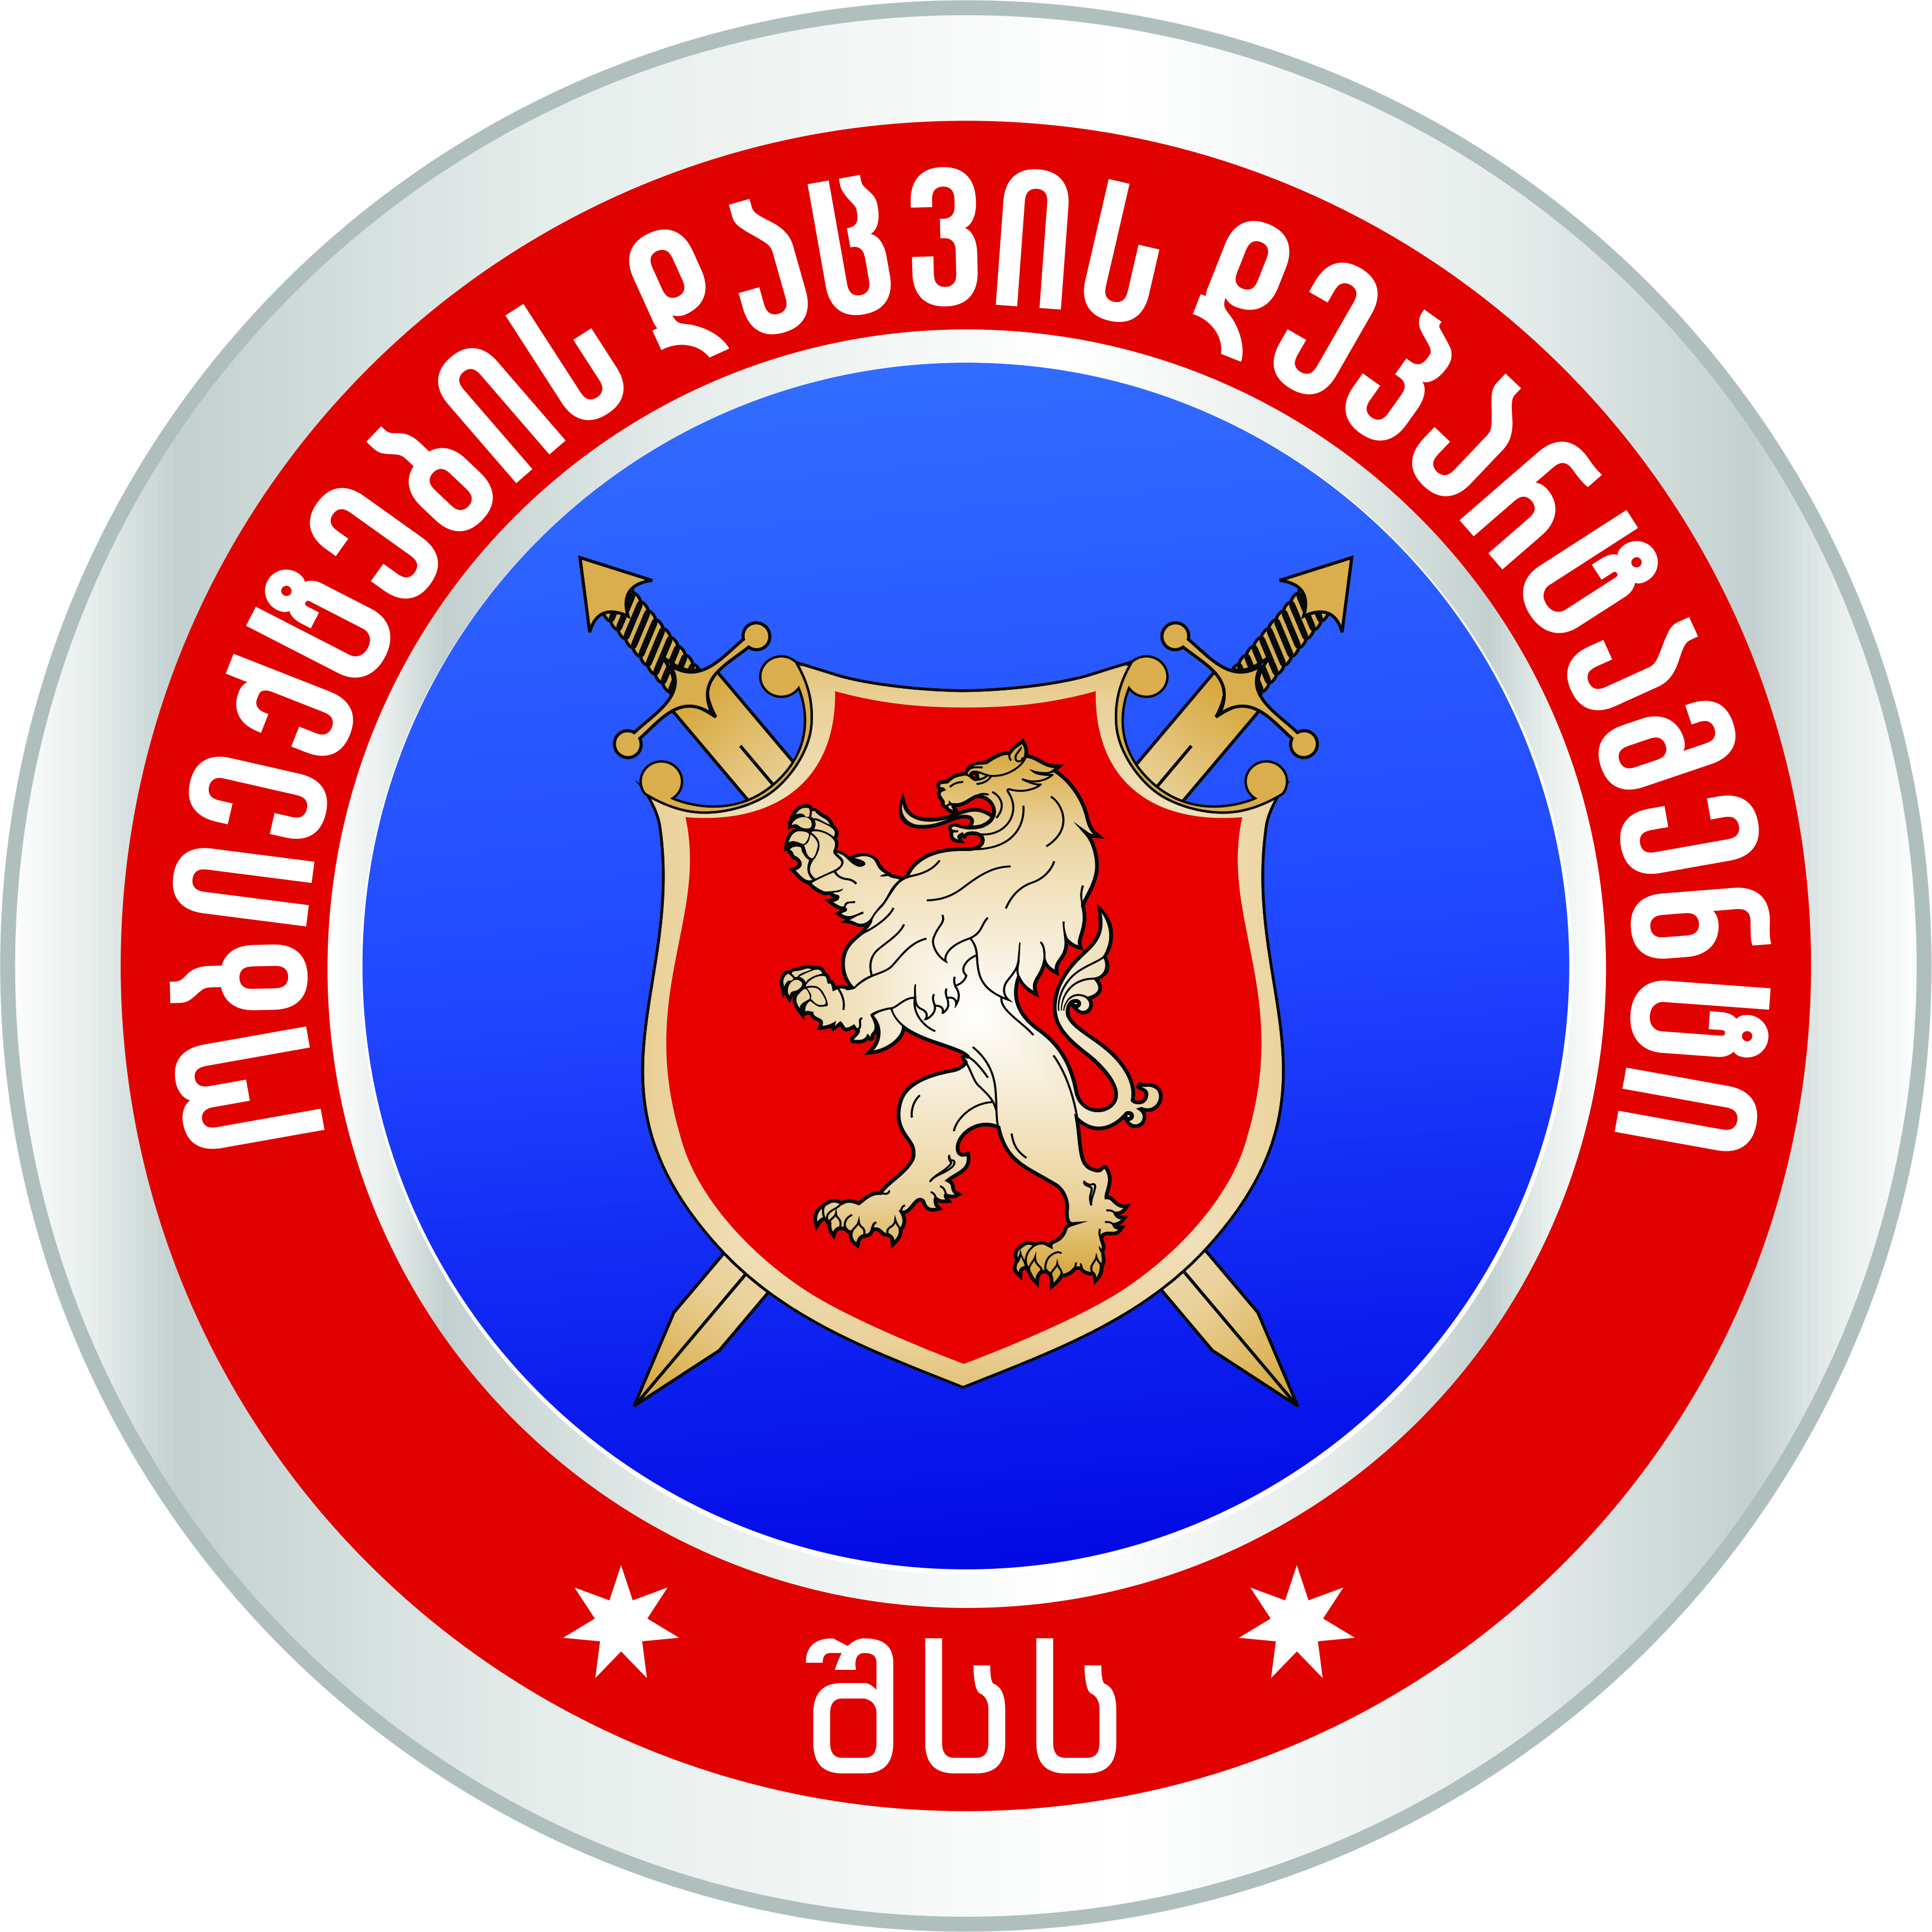
სამინისტროს ობიექტების დაცვის დეპარტამენტის ემბლემა

პლანშეტი №2

სამინისტროს ობიექტების დაცვის დეპარტამენტის დროშა – დროშის ველი ვერტიკალურად არის გაყოფილი, პირველი და მესამე ნაწილი ლურჯი (ლაჟვარდის) ფერის. დროშის ველის შუა ნაწილი თეთრი (ვერცხლის) ფერის, რომლის ცენტრში გამოსახულია სამინისტროს ობიექტების დაცვის დეპარტამენტის (შემდგომ – დეპარტამენტი) სტილიზებული ემბლემა. დროშის პროპორცია არის 2/3.

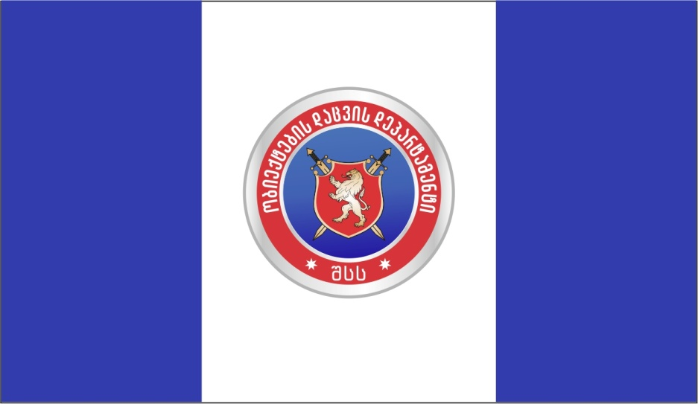
სამინისტროს ობიექტების დაცვის დეპარტამენტის დროშა

პლანშეტი №3
სამკერდე ემბლემა – ოქროსფერი, სამკერდეზე ცენტრში გამოსახულია დეპარტამენტის ემბლემა, ფარის ზემოდან – წარწერა ,,შსს'', ხოლო ფარის ქვემოთ წარწერა – „პირადი დაცვა“.
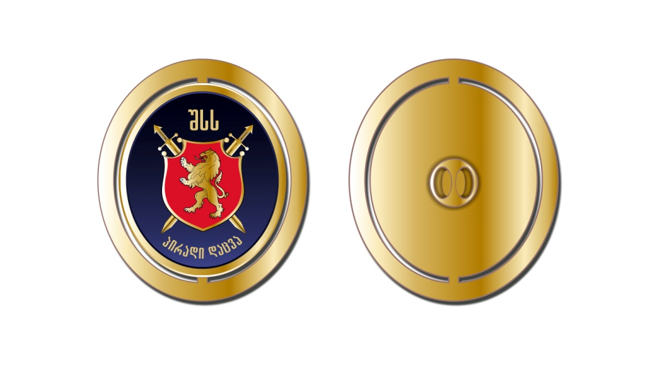
სამინისტროს ობიექტების დაცვის დეპარტამენტის პირადი დაცვის სპეციალური სამმართველოს სამკერდე ემბლემა

პლანშეტი №4

სამინისტროს ობიექტების დაცვის დეპარტამენტის დირექტორის/დირექტორის მოადგილის სააღლუმე/გამოსასვლელი ფორმა (მამაკაცი)

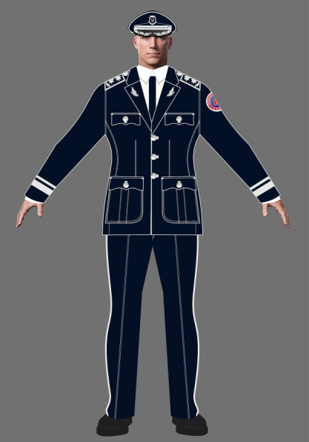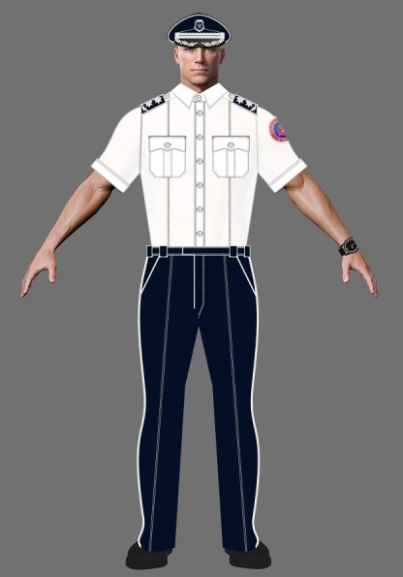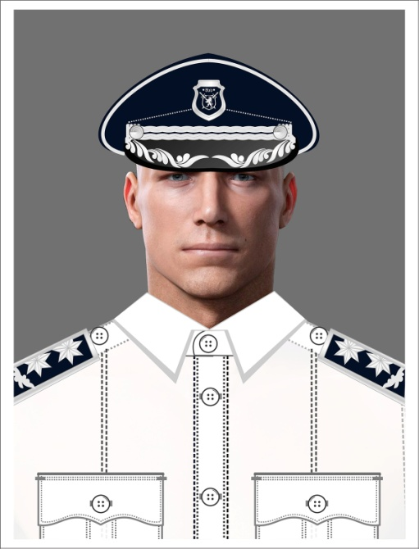

მამაკაცის პიჯაკი – მუქი ლურჯი ფერის პიჯაკი, ვერცხლისფერი კანტებით. სახელოზე გამოსახულია დეპარტამენტის ემბლემა. მხრებზე – წოდების აღმნიშვნელი.
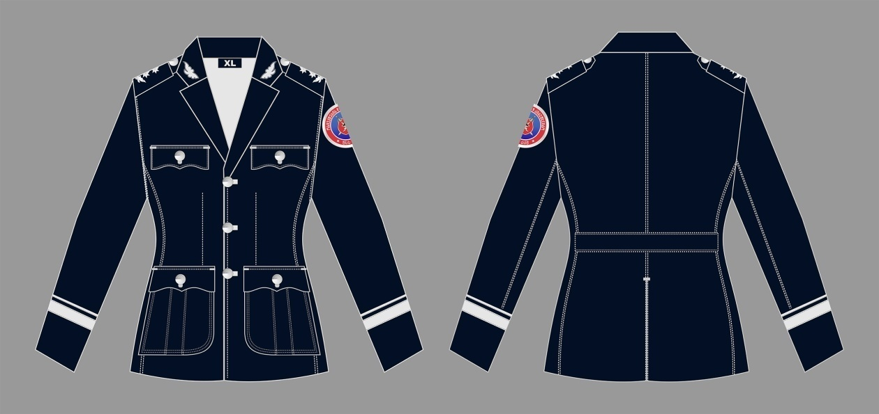

მამაკაცის პერანგი – თეთრი ფერის პერანგი, გრძელი სახელოთი. სახელოზე გამოსახულია დეპარტამენტის ემბლემა.
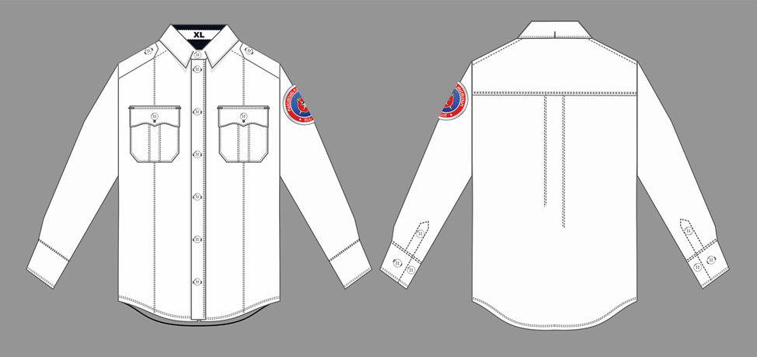

მამაკაცის პერანგი – თეთრი ფერის პერანგი, მოკლე სახელოთი. სახელოზე გამოსახულია დეპარტამენტის ემბლემა.
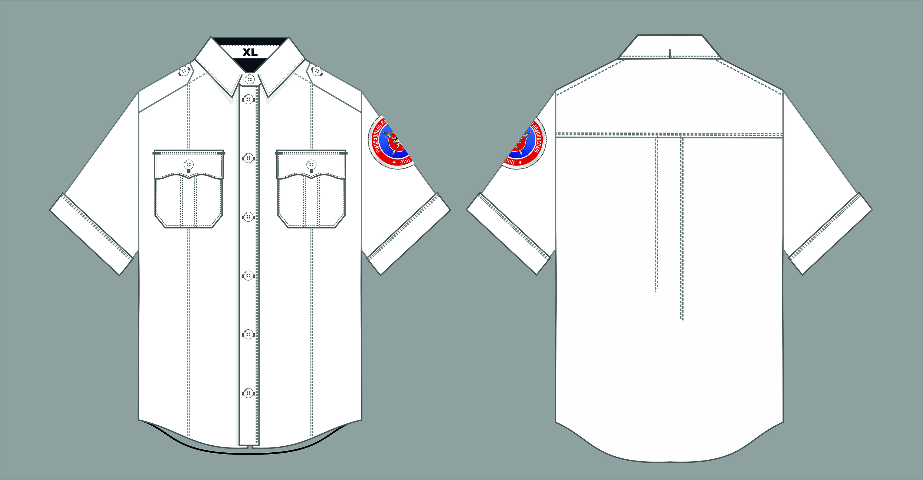

მამაკაცის შარვალი – მუქი ლურჯი ფერის, კლასიკური, ვერცხლისფერი ლამპასით.
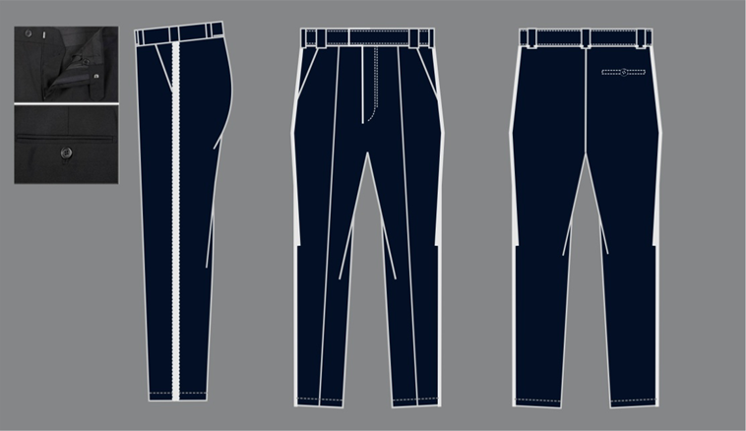

მამაკაცის ქუდი – მუქი ლურჯი ფერის, წინაფრიანი.
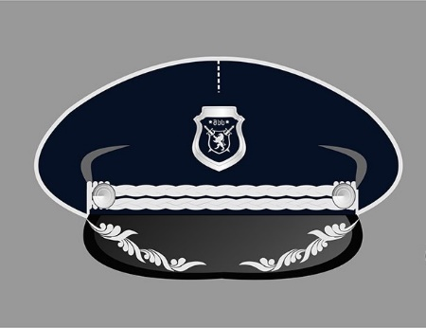
პლანშეტი №5
სამინისტროს ობიექტების დაცვის დეპარტამენტის მოსამსახურეების სააღლუმე-გამოსასვლელი ფორმა (მამაკაცი)

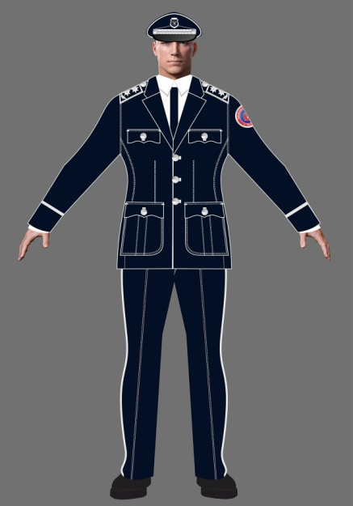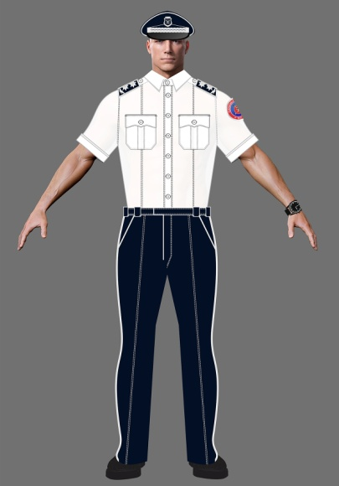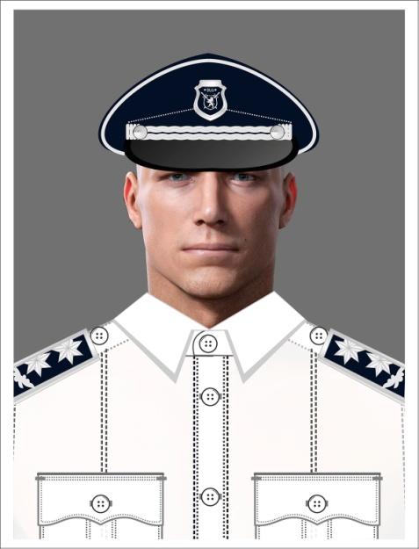

მამაკაცის პიჯაკი – მუქი ლურჯი ფერის, ვერცხლისფერი კანტებით. სახელოზე გამოსახულია დეპარტამენტის ემბლემა. მხრებზე – წოდების აღმნიშვნელი.
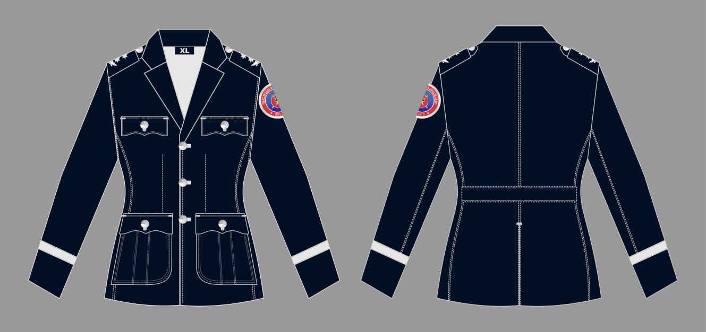

მამაკაცის პერანგი – თეთრი ფერის პერანგი, გრძელი სახელოთი. სახელოზე გამოსახულია დეპარტამენტის ემბლემა.
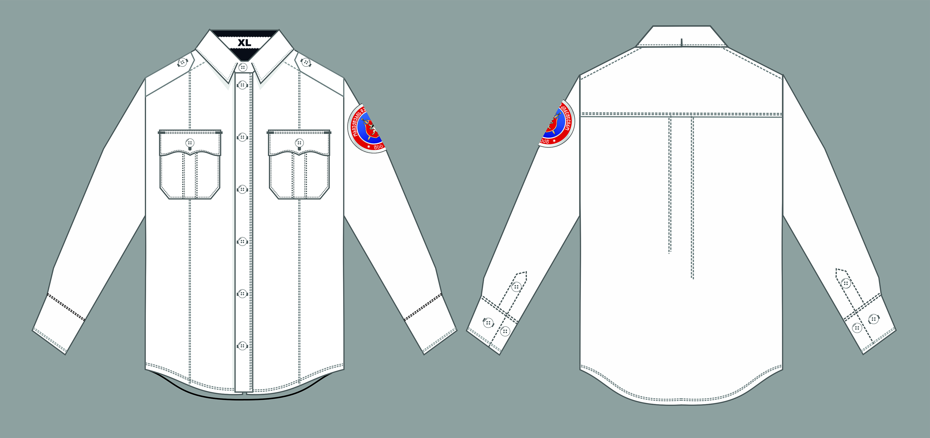

მამაკაცის პერანგი – თეთრი ფერის პერანგი, მოკლე სახელოთი. სახელოზე გამოსახულია დეპარტამენტის ემბლემა.

მამაკაცის შარვალი – მუქი ლურჯი ფერის, ვერცხლისფერი ლამპასით.
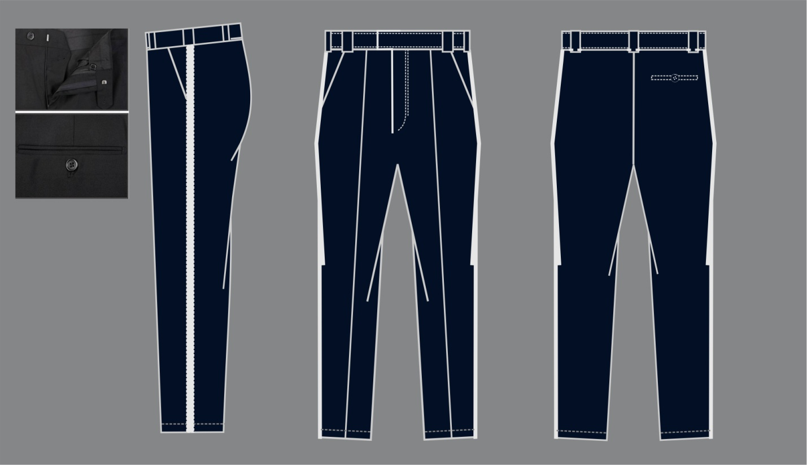

მამაკაცის ქუდი – მუქი ლურჯი ფერის, წინაფრიანი.
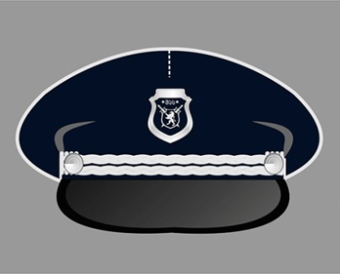

პლანშეტი №6

სამინისტროს ობიექტების დაცვის დეპარტამენტის დირექტორის/დირექტორის მოადგილის სააღლუმე/გამოსასვლელი ფორმა (ქალი)

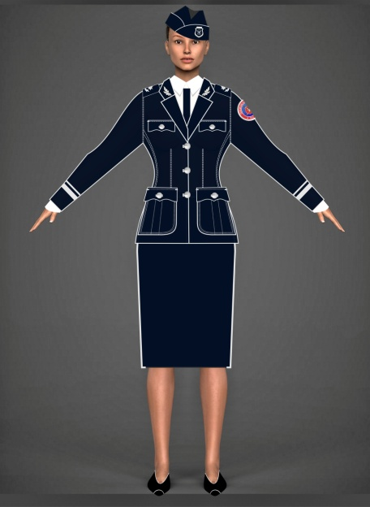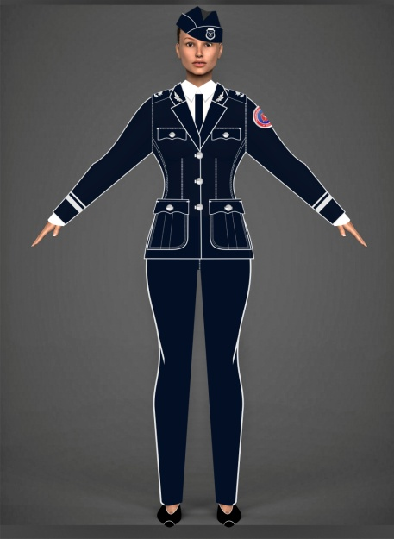

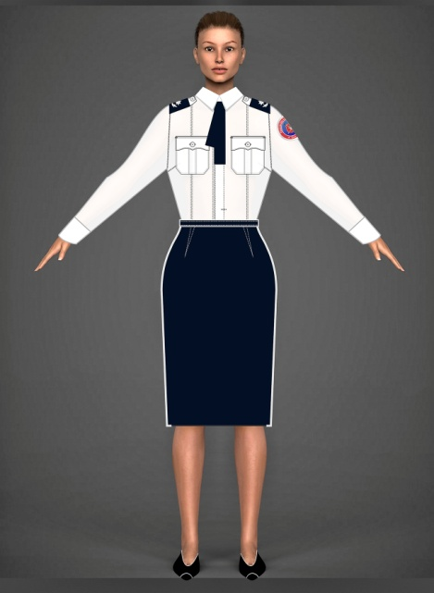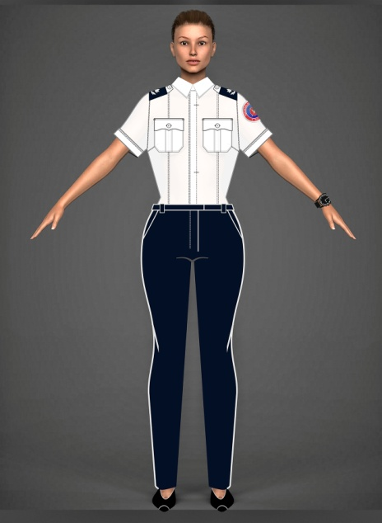

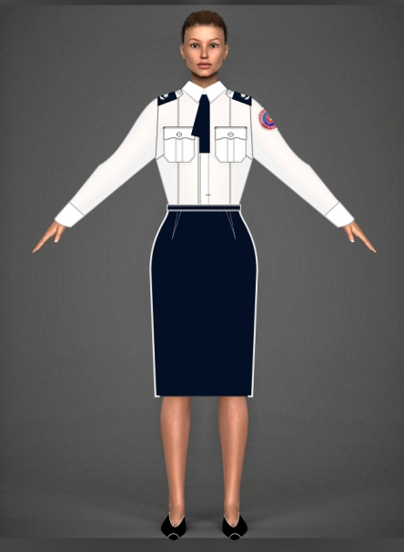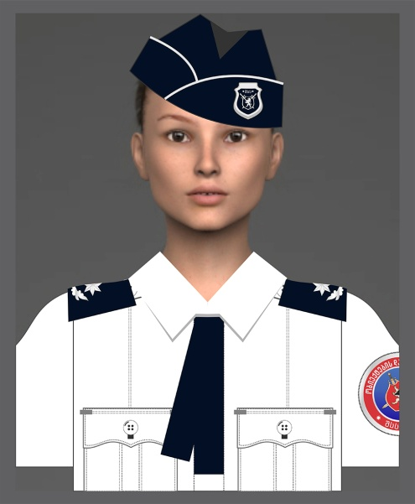

ქალის პიჯაკი – მუქი ლურჯი ფერის, გაფორმებული ვერცხლისფერი კანტებით. სახელოზე გამოსახულია დეპარტამენტის ემბლემა. მხრებზე – წოდების აღმნიშვნელი.
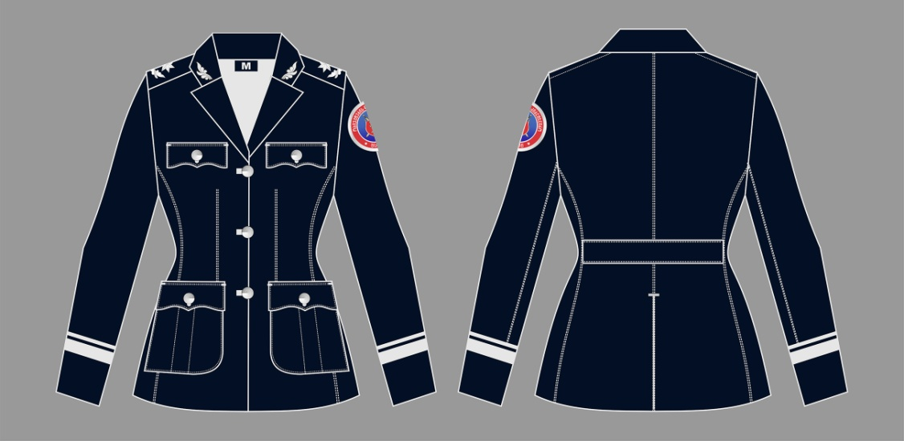

ქალის ქვედაბოლო – მუქი ლურჯი ფერის, გაფორმებული ვერცხლისფერი ლამპასით.
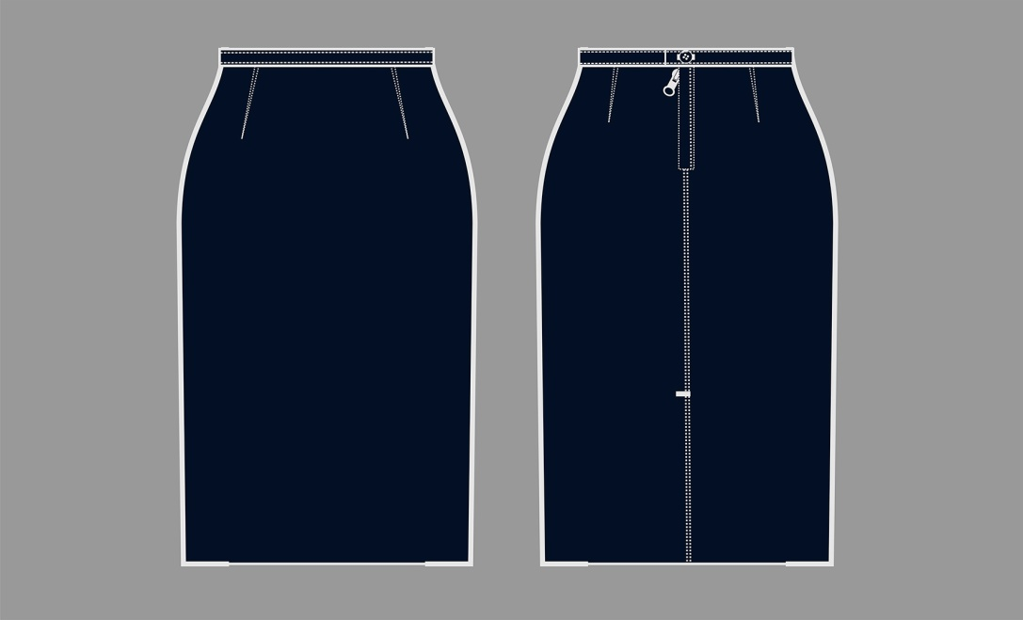

ქალის შარვალი – მუქი ლურჯი ფერის, კლასიკური სტილის, გაფორმებული ვერცხლისფერი ლამპასით.
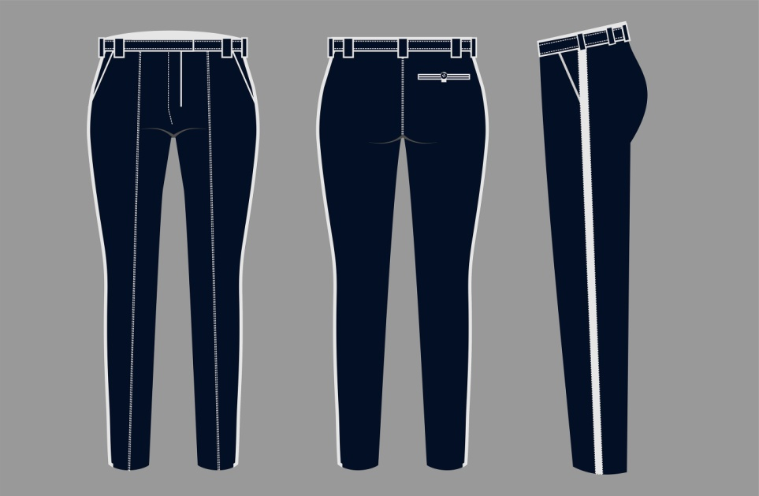

ქალის ჰალსტუხი – მუქი ლურჯი ფერის.
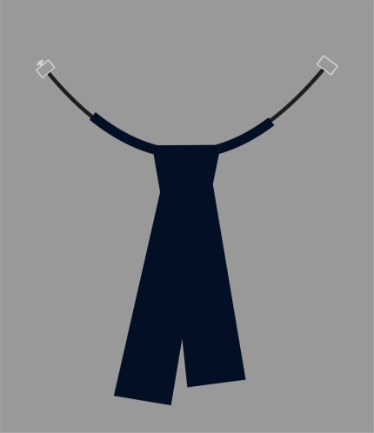

ქალის პერანგი – თეთრი ფერის პერანგი, გრძელი სახელოთი. სახელოზე გამოსახულია დეპარტამენტის ემბლემა.
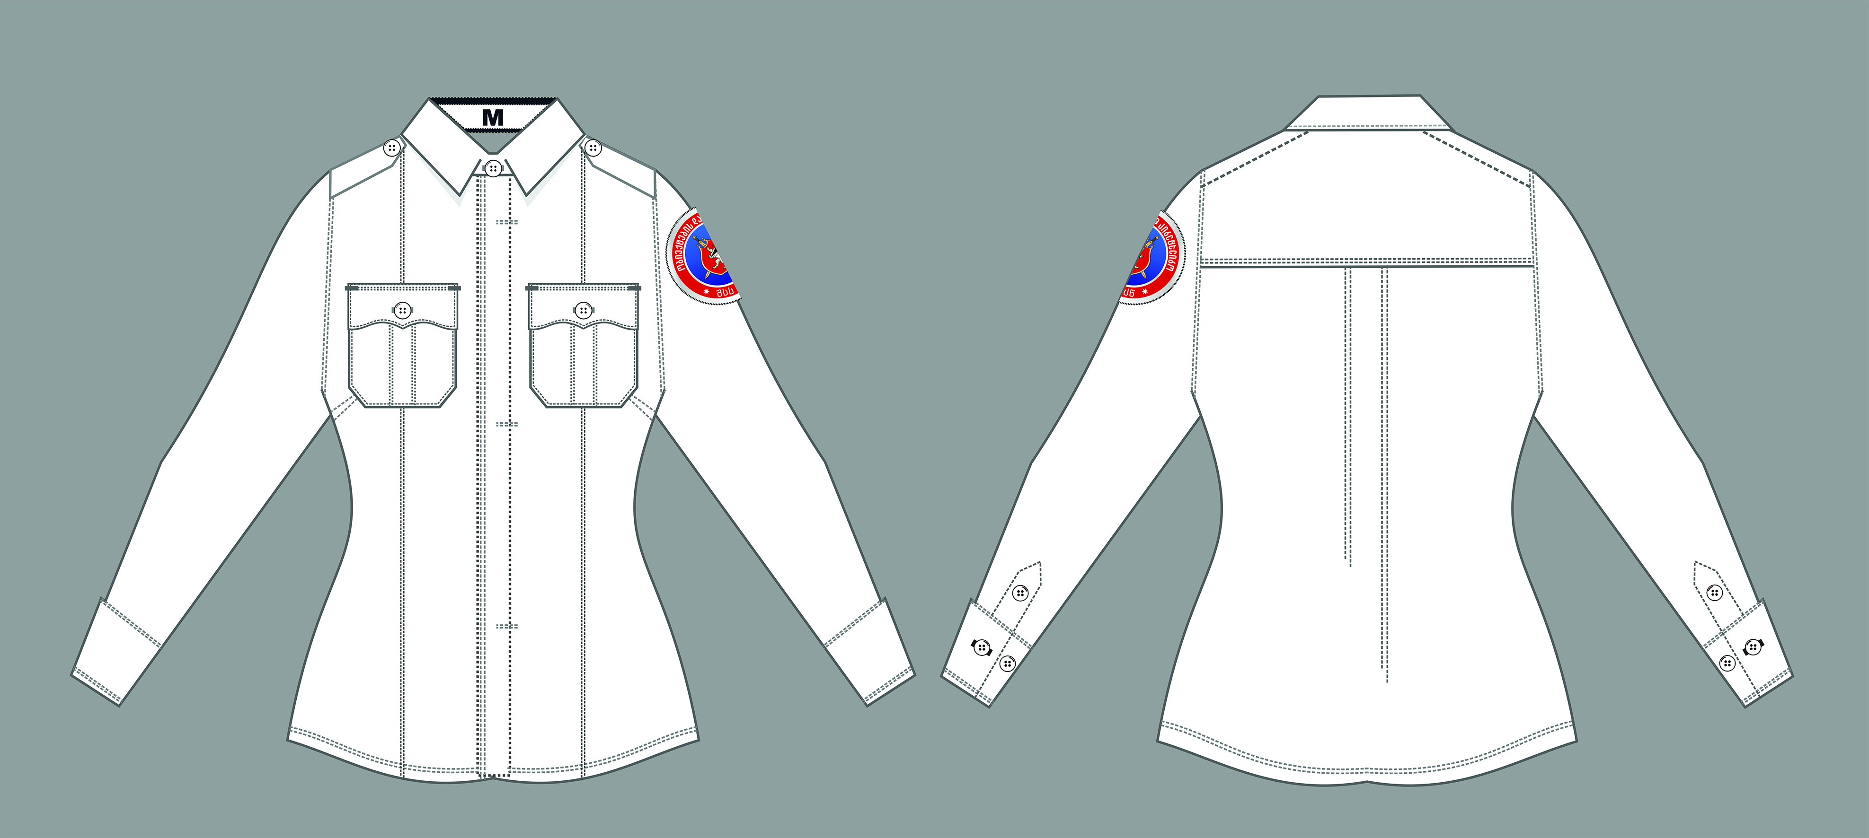

ქალის პერანგი – თეთრი ფერის პერანგი, მოკლე სახელოთი. სახელოზე გამოსახულია დეპარტამენტის ემბლემა.
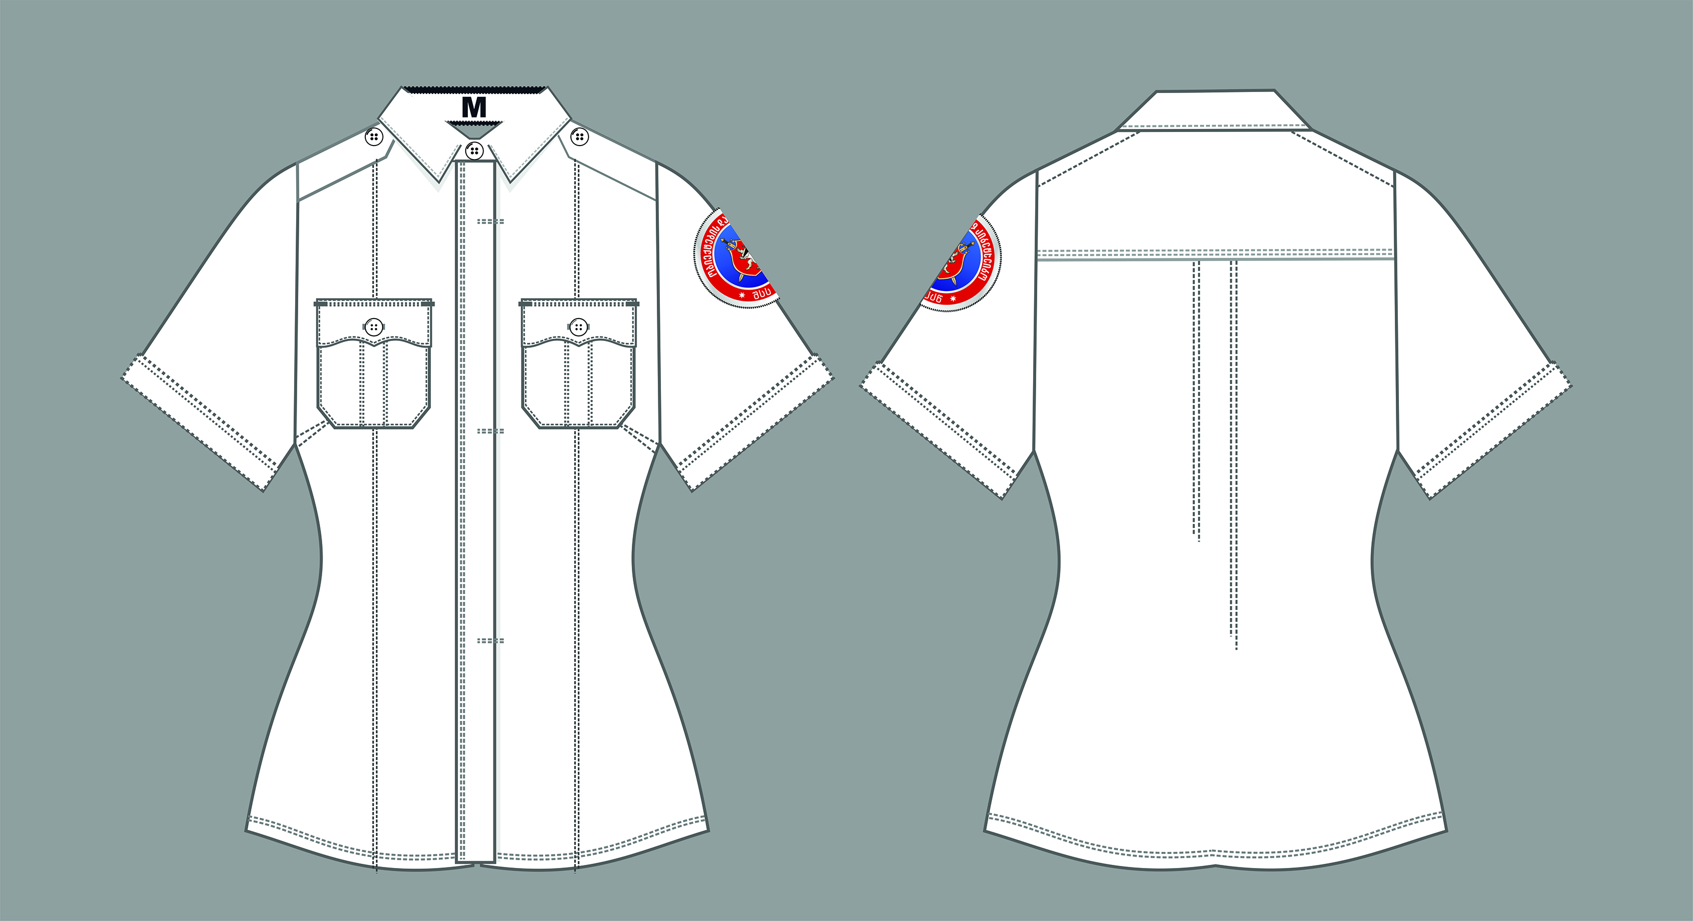

ქალის ქუდი – მუქი ლურჯი ფერის, პილოტური სტილის, ვერცხლისფერი კანტით გაფორმებული. ქუდზე გამოსახულია კოკარდა.
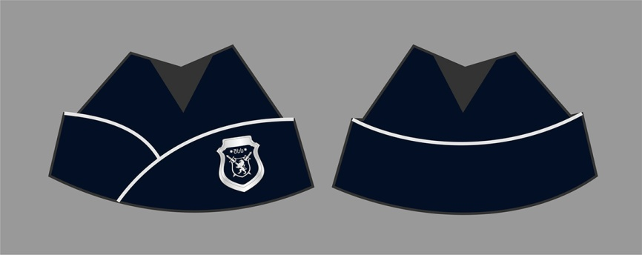

პლანშეტი №7

სამინისტროს ობიექტების დაცვის დეპარტამენტის მოსამსახურეების სააღლუმე/გამოსასვლელი ფორმა (ქალი)
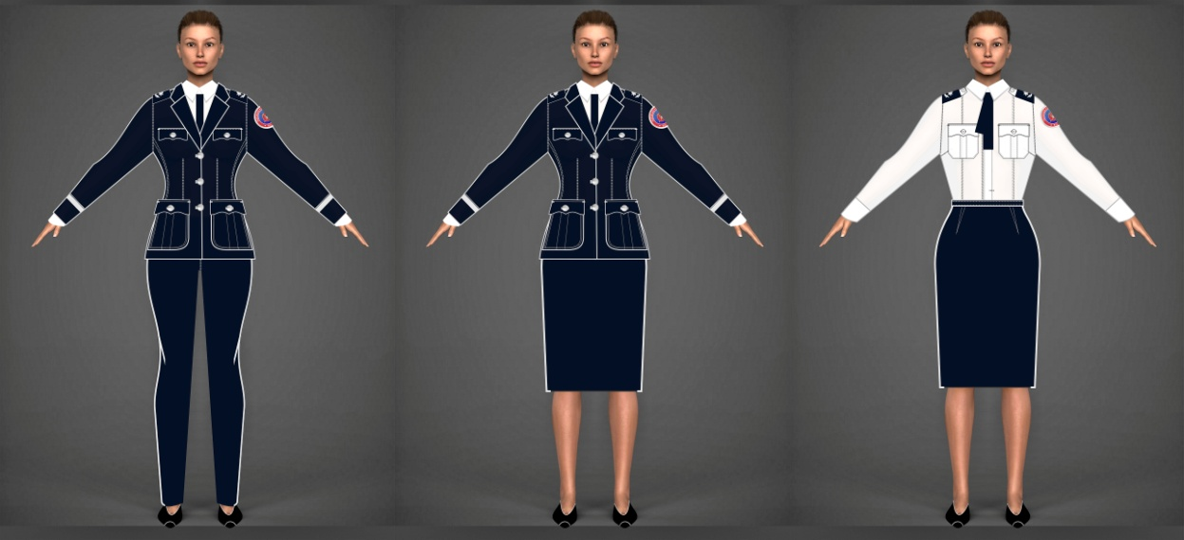

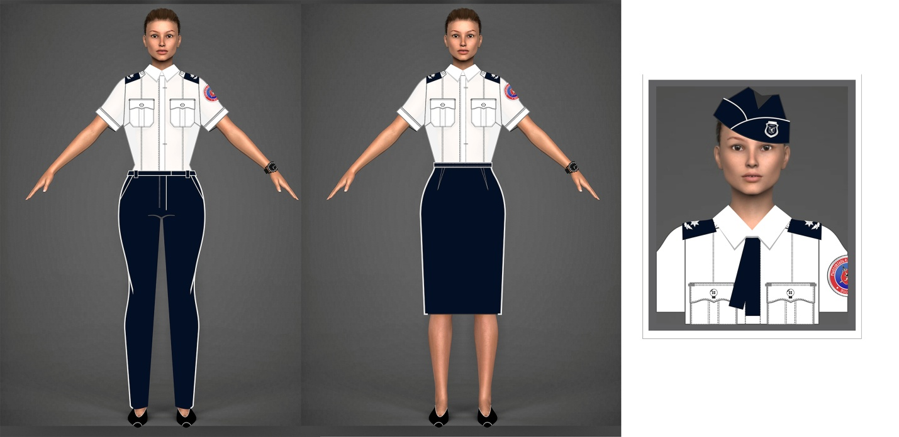
ქალის პიჯაკი – მუქი ლურჯი ფერის, ვერცხლისფერი კანტებით. სახელოზე გამოსახულია დეპარტამენტის ემბლემა. მხრებზე – წოდების აღმნიშვნელი.

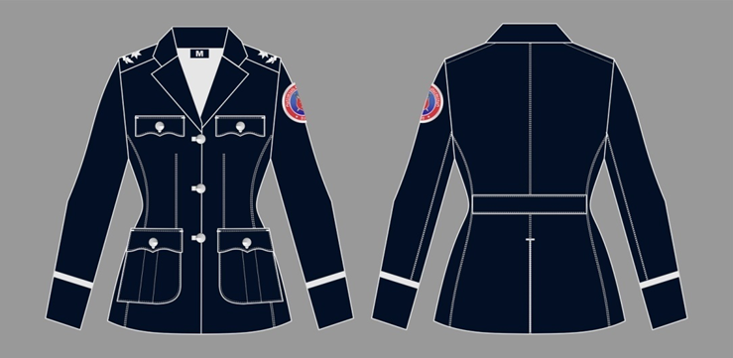
ქალის ქვედაბოლო – მუქი ლურჯი ფერის, ვერცხლისფერი ლამპასით.

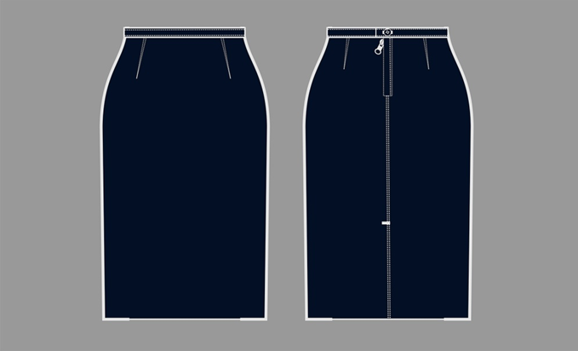
ქალის შარვალი – მუქი ლურჯი ფერის, ვერცხლისფერი ლამპასით.

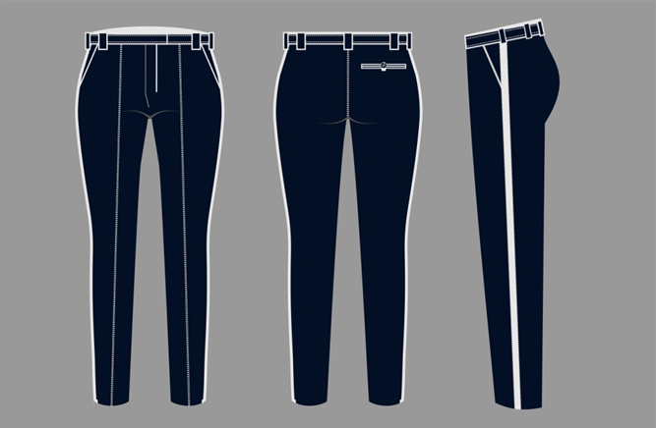

ქალის ჰალსტუხი – მუქი ლურჯი ფერის.
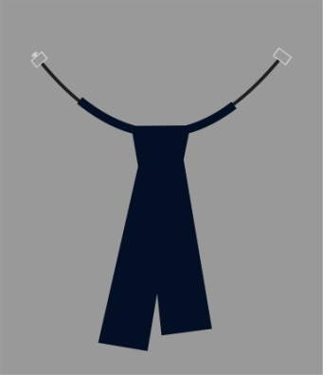

ქალის პერანგი – თეთრი ფერის პერანგი, გრძელი სახელოთი. სახელოზე გამოსახულია დეპარტამენტის ემბლემა.

ქალის პერანგი – თეთრი ფერის პერანგი, მოკლე სახელოთი. სახელოზე გამოსახულია დეპარტამენტის ემბლემა.

ქალის ქუდი – მუქი ლურჯი ფერის, პილოტური სტილის, ვერცხლისფერი კანტით, ქუდზე გამოსახულია კოკარდა.
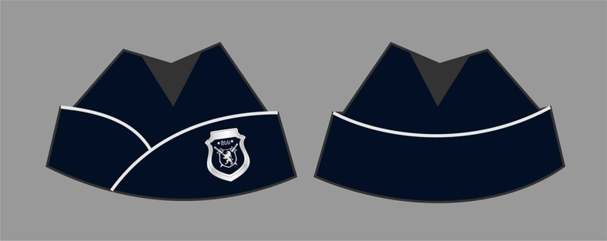

პლანშეტი №8

სამინისტროს ობიექტების დაცვის დეპარტამენტის მოსამსახურეების ყოველდღიური ფორმა (მამაკაცი)

კეპი – მუქი ლურჯი ფერის, ქუდზე გამოსახულია კოკარდა.

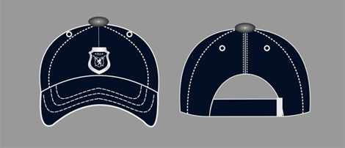


მამაკაცის პერანგი – თეთრი ფერის პერანგი, მოკლე სახელოთი. სახელოზე გამოსახულია დეპარტამენტის ემბლემა.
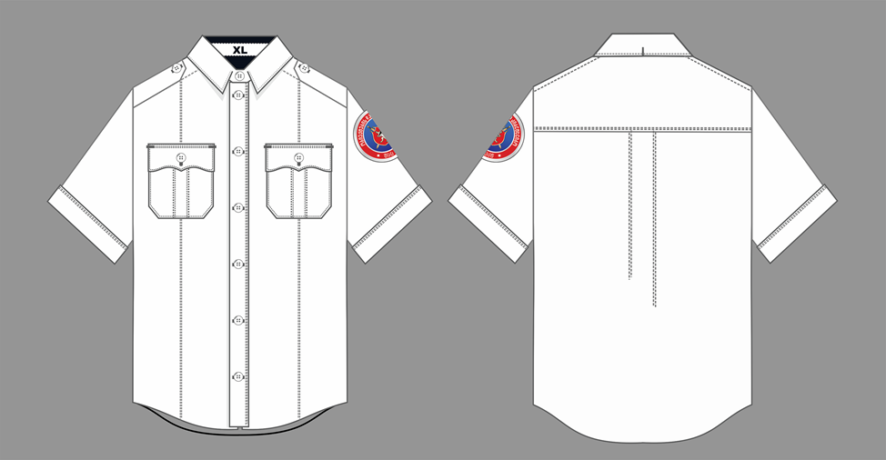

მამაკაცის პერანგი – თეთრი ფერის პერანგი, გრძელი სახელოთი. სახელოზე გამოსახულია დეპარტამენტის ემბლემა.

მამაკაცის მაისური –მუქი ლურჯი ფერის, პოლო სამ ღილზე.
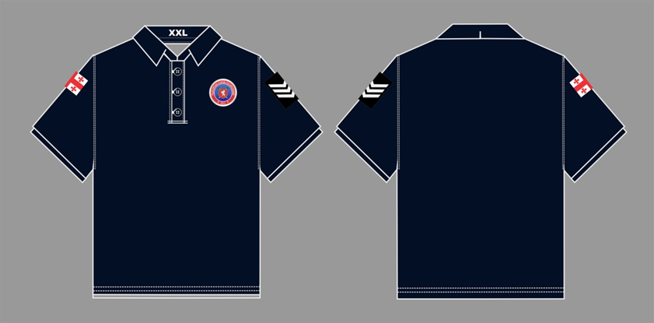

პლანშეტი №9
სამინისტროს ობიექტების დაცვის დეპარტამენტის მოსამსახურეების ყოველდღიური ფორმა (ქალი)
კეპი – მუქი ლურჯი ფერის, ქუდზე გამოსახულია კოკარდა.
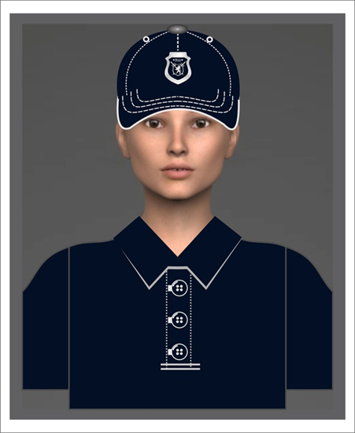

ქალის პერანგი –თეთრი ფერის პერანგი, გრძელი სახელოთი. სახელოზე გამოსახულია დეპარტამენტის ემბლემა.
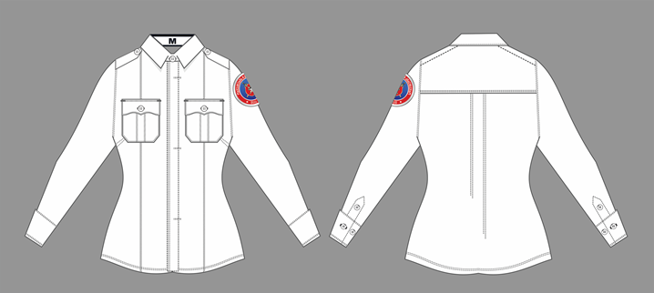

ქალის პერანგი – თეთრი ფერის პერანგი, მოკლე სახელოთი. სახელოზე გამოსახულია დეპარტამენტის ემბლემა.
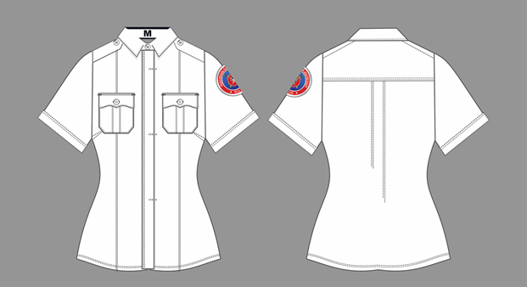

ქალის მაისური – მუქი ლურჯი ფერის, პოლო სამ ღილზე.
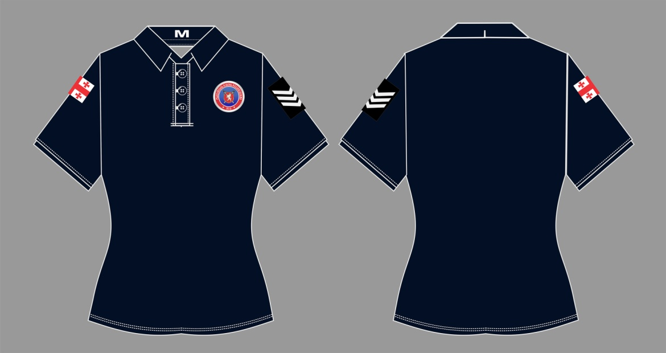

პლანშეტი №10
ობიექტების დაცვის დეპარტამენტის სააღლუმე/გამოსასვლელი ფორმის ატრიბუტიკა

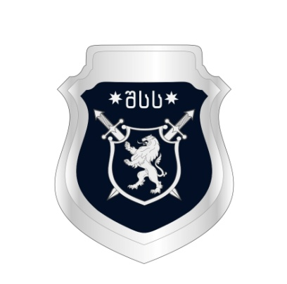 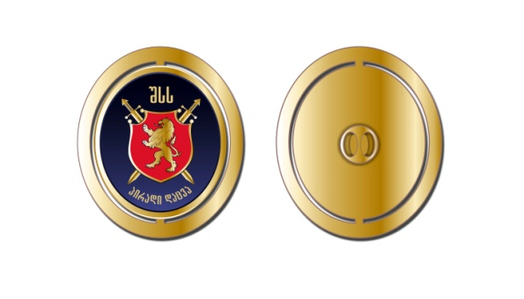ძირითადი ემბლემა–
სამკლაური ემბლემა ქუდის ემბლემა სამკერდე ემბლემა

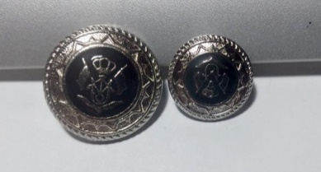
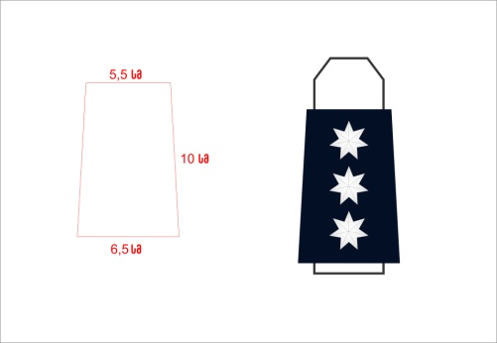
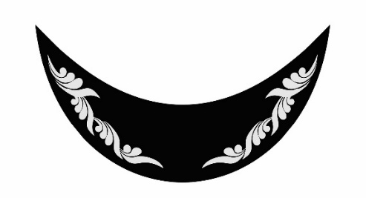
საყელოს ნაქარგი მეტალის ღილი სამხრე


ქუდის ნაქარგი ქამარი ლითონის ბალთით და ,,შსს'' გრავირებით
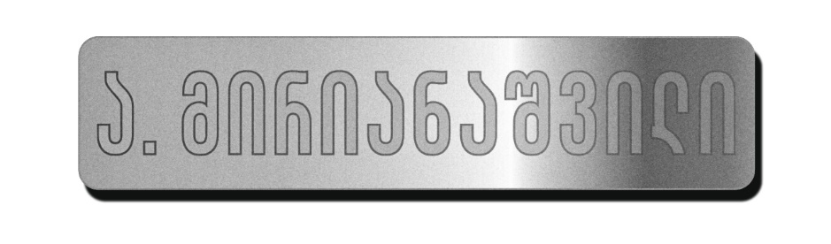
გვარის აღმნიშვნელი

პლანშეტი №11
სამინისტროს ობიექტების დაცვის დეპარტამენტის მოსამსახურეთა საველე-ოპერატიული ფორმა
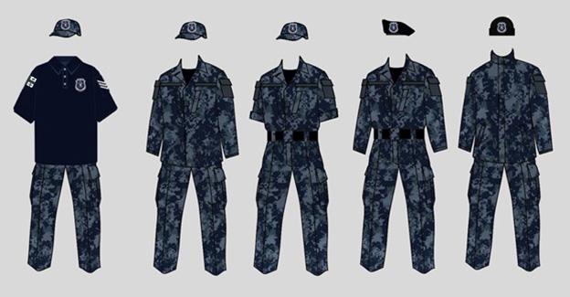
საველე-ოპერატიული ფორმა (საზაფხულო) – ხალათი აკეცილი ან ჩამოშვებული სახელოებით, ხალათი ჩატანებული ან ამოტანებული სახით, შარვალი და კეპი, დაფერვა კომუფლირებული (ლურჯი ციფრული); შავი ბერეტი; შავი ფერის მაისური; მაღალყელიანი ფეხსაცმელი, ფერი – შავი ან კოიოტი; ამავე დანართის პლანშეტი №10-ით დამტკიცებული ატრიბუტიკა; ამავე დანართის პლანშეტი №15-ით დამტკიცებული წოდების აღმნიშვნელი.
საველე-ოპერატიული ფორმა (საზაფხულო) – ლურჯი მოკლემკლავიანი მაისური სამ ღილზე, რომლის წინა მარცხენა მხარეს გამოსახულია ამავე დანართის პლანშეტი №10-ით დამტკიცებული სამკლავურის ემბლემა, პლანშეტი №15-ით დამტკიცებული წოდების აღმნიშვნელი და მარჯვენა მკლავზე გამოსახულია პლანშეტი №13-ით დამტკიცებული საქართველოს სახელმწიფო დროშა; კომუფლირებული (ლურჯი ციფრული) შარვალი და კეპი; მაღალყელიანი ფეხსაცმელი, ფერი – შავი ან კოიოტი.
საველე-ოპერატიული ფორმა (ზამთრის) – ქურთუკი და შარვალი (მათბუნებლით), კომუფლირებული (ლურჯი ციფრული); ნაქსოვი ქუდი, ფერი – შავი, ხელთათმანი ნაქსოვი, ფერი – შავი; შავი ფერის პულოვერი; შავი ფერის მაღალყელიანი ფეხსაცმელი; ფეხსაცმელი; ამავე დანართის პლანშეტი № 15-ით დამტკიცებული წოდების აღმნიშვნელი და პლანშეტი №13-ით დამტკიცებული საქართველოს დროშა.

პლანშეტი №12
სამინისტროს ობიექტების დაცვის დეპარტამენტის მომზადების და გადამზადების სამმართველოსა და პირადი დაცვის სპეციალური სამმართველოს მოსამსახურეთა საველე - ოპერატიული ფორმა

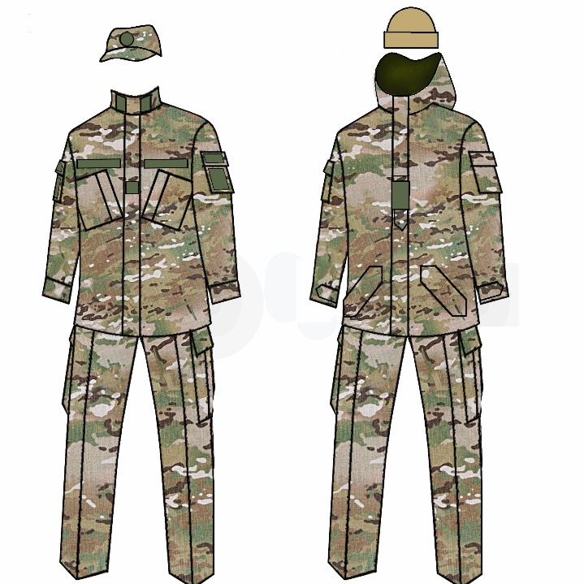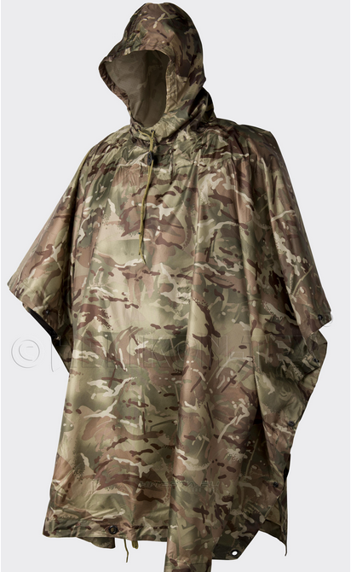

საველე-ოპერატიული ფორმა (ზაფხული) – დამცავი (კომუფლირებული – მულტიკამი) ფერის ხალათი, შარვალი და კეპი (ან/და პანამა); მაისური – ფერი: კოიოტი ან მულტიკამი; მაღალყელიანი ფეხსაცმელი, ფერი – შავი ან კოიოტი. საწვიმარი ლაბადა – მულტიკამი. წოდების შესაბამისი ატრიბუტიკა და ფურნიტურა (კომუფლირებული დაფერვით).
საველე-ოპერატიული ფორმა (ზამთარი) – დამცავი (კომუფლირებული – მულტიკამი) ფერის ქურთუკი და შარვალი (მათბუნებლით); ნაქსოვი ქუდი, ფერი მწვანე ან კოიოტი; ხელთათმანი – ნაქსოვი, ფერი – მწვანე ან კოიოტი; მაღალყელიანი ფეხსაცმელი, ფერი – შავი ან კოიოტი; წოდების შესაბამისი ატრიბუტიკა და ფურნიტურა; (კომუფლირებული დაფერვით).

პლანშეტი №13
საველე-ოპერატიული ფორმის ტანსაცმლის განმასხვავებელი ატრიბუტიკა – დეპარტამენტის შევრონი: სამკლავე დანაკერი, რომელზეც გამოსახულია ორი გადაჯვარედინებული, ზემოდან ქვემოთ მიმართული ხმალი და ლომი, ზემოთ – ქართული ასოებით „ობიექტების დაცვის დეპარტამენტი“, ქვემოთ კი – „შსს“; შევრონი: სამკლავე დანაკერი, რომელზეც გამოსახულია სამინისტროს ემბლემა; წარწერა სამკლავე – ლათინურ ენაზე „FACILITIES PROTECTION DEPARTMENT“; ქუდის კოკარდა, რომელზეც გამოსახულია ორი გადაჯვარედინებული, ზემოდან ქვემოთ მიმართული ხმალი და ლომი, ზემოთ – ქართული ასოებით „ობიექტების დაცვის დეპარტამენტი“, ქვემოთ კი – „შსს“; საქართველოს დროშა; დანაკერი სამკერდე წარწერა „საქართველო“; სამკერდე წარწერა ქართულ ენაზე: მოსამსახურის გვარი. საველე-ოპერატიული ფორმის ტანსაცმლის განმასხვავებელი ატრიბუტიკა არის ნაცრისფერი.
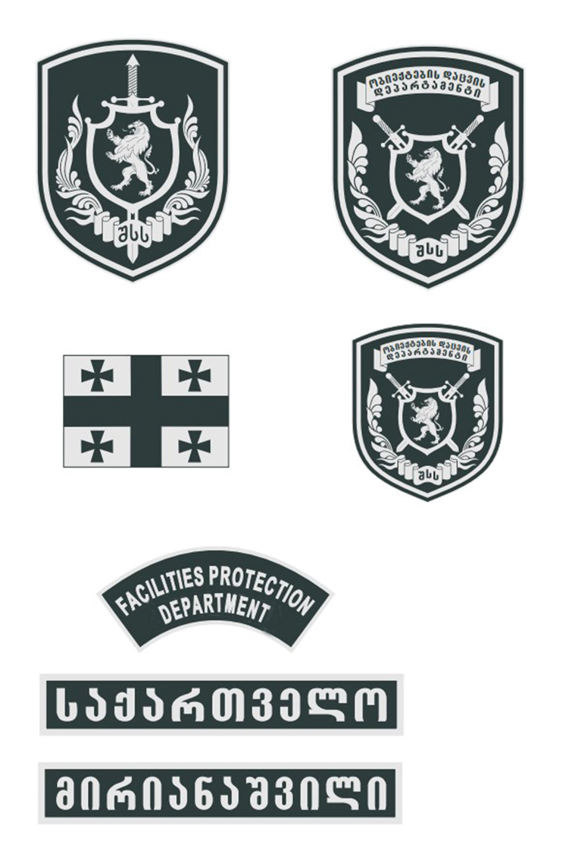
საველე-ოპერატიული ფორმის ტანსაცმლის განმასხვავებელი ატრიბუტიკა

პლანშეტი №14
განმასხვავებელი ჟილეტი – ჰორიზონტალურად განლაგებული (ზედნადები) ყვითელი ფერის ლამინირებული შუქამრეკლი – წარწერებით „POLICE“ და „პოლიცია“.
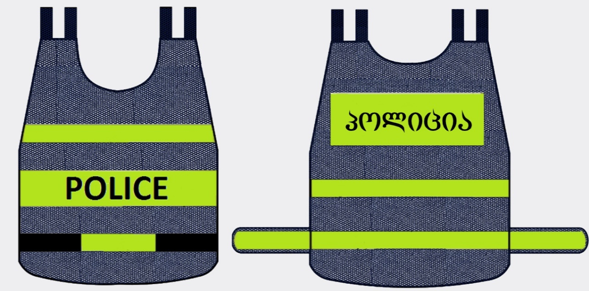

განმასხვავებელი ჟილეტი
პლანშეტი №15
წოდების აღმნიშვნელი



